| Umove A/S  Kenneth Svane Hansen  Porthusvej 6d  Kvistgård |
| --- |

| Center for By Land og Vand |
| --- |

| Natur Miljø og Klima  Stengade 59  3000 Helsingør  Cvr nr. 64 50 20 18  Dato 16. januar 2024  **Malene Kamstrup**  Ingeniør  Tlf. 49 28 24 54  www.helsingor.dk |
| --- |

|  |
| --- |

**Tilslutningstilladelse til spildevand fra vaskehal på Porthusvej 6d**

Tak for jeres ansøgning om tilladelse til at lede spildevand fra ny og forbedret vaskehal til offentlig kloak. Dette brev er en tilladelse til det søgte på vilkår.

**Kommunens afgørelse**

Med hjemmel i miljøbeskyttelsesloven §28 meddeler Helsingør Kommune tilladelse til tilslutning af renset spildevand fra vaskehal samt overfladevand til offentlig kloak som ansøgt på følgende vilkår:

Samtidig bortfalder vilkår nr. 2 – 4 og 8 - 10 i tilslutningstilladelse af 3. marts 2008.

Generelt

1. Denne tilladelse bortfalder, hvis den ikke er taget i brug inden den 1. december 2024.
2. Et eksemplar af denne tilladelse skal altid være tilgængelig på adressen for den driftsansvarlige.

Et eksemplar af en opdateret kloakplan skal være på adressen og være tilgængelig for den driftsansvarlige.

Indretning og drift af vaskehal

1. Spildevand fra vaskehallen skal ledes til den offentlige spildevandskloak via eget biologisk renseanlæg.
2. Virksomheden skal inden ibrugtagning af vaskehallen lade udføre tæthedskontrol af det samlede rørsystem i tilknytning til anlægget for biologisk rensning af vaskevandet. Umove A/S skal sende rapport herfra til kommunen.
3. Virksomheden må ikke indrette en forvaskeplads eller på anden vis give mulighed for at vaske bus eller bil uden for selve vaskehallen uden at søge kommunen herom inden.
4. Rengørings- og vaskemidler skal opbevares således, at eventuel spild kan tilbageholdes, og må hverken ledes til vaskehallernes biologiske renseanlæg eller til afløb.
5. Vaskehallen skal have tælleværk til registrering af antal vaskede busser og biler, eller antal vaskede busser og biler skal kunne registreres på anden måde.
6. Vaskehallen skal have monteret separat vandmåler til måling af vandforbrug til vaskehallen inkl. forbrug til rengøring og forvask.
7. Det skal være muligt at udtage en stikprøve af det rensede spildevand i en frit faldende stråle før spildevandet bliver blandet med andet spildevand og før udledning til spildevandskloak.
8. Virksomheden skal sikre, at vaskeanlægget tilses, drives og vedligeholdes efter fabrikantens anvisninger.
9. Virksomheden må alene bruge vaske- og rengøringsmidler, der er miljømærkede med enten EU blomsten eller den nordiske svane.
10. Sandfang skal senest tømmes og bundsuges, inden 50 % af slamvolumen er fyldt op.
11. Hvis virksomheden konstaterer utætheder, skader eller andre uregelmæssigheder i anlægget (sandfang, renseanlæg og rørledninger), skal virksomheden sørge for at skaderne bliver udbedret inden fortsat brug. Virksomheden skal oplyse Helsingør kommune om skaden samt oplyse om hvad virksomheden har gjort for at udbedre skaden.

**Grænseværdier**

1. Spildevandet fra vaskehallen skal ved afledning til offentlig kloak overholde følgende grænseværdier:

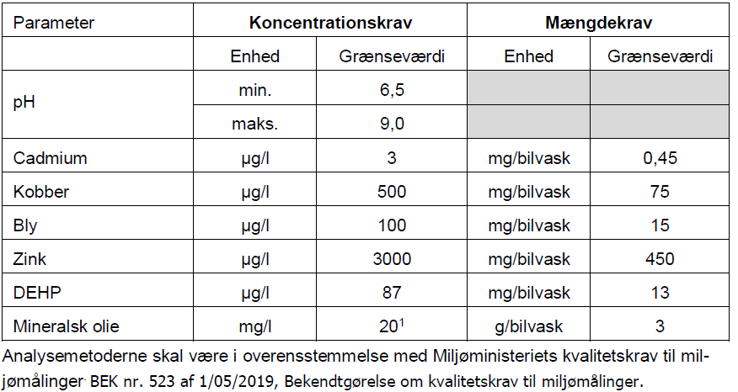

Tilsyn og egenkontrol

1. Til kontrol af, at grænserne i vilkår 14 er overholdt, skal virksomheden det første år udtage en repræsentativ stikprøve fra anlægget, i perioden november - marts. Spildevandet skal analyseres for de parametre, der fremgår af vilkår 14.
2. Resultaterne af spildevandsprøverne skal fremsendes til kommunen senest en måned efter, at virksomheden har modtaget analyseresultaterne.
3. Virksomheden skal registrere vandforbrug i vaskehal og antal bilvask over hele den uge inden for hvilken, der udtages stikprøve af spildevandet. (syv døgn). Disse registreringer skal fremsendes til kommunen, hvis koncentrationskravene i vilkår 14 ikke er overholdt.
4. Til vurdering af om mængdekravet, jf. vilkår 14 er overholdt, ganges de i prøven bestemte stofkoncentrationer med det beregnede gennemsnitlige vandforbrug pr. bilvask over ugen fratrukket 14 liter pr. bilvask til udslæb og fordampning.
5. Prøvetagning må tidligst gennemføres 8 uger efter tømning af sandfang.
6. Prøven skal udtages af et akkrediteret firma og analyseres på et akkrediteret laboratorium jævnfør bekendtgørelse om kvalitetskrav til miljømålinger.
7. Hvis en grænseværdi overskrides i spildevandsprøven, skal virksomheden inden for en måned lade udtage endnu en prøve til analyse for den eller de parametre, hvor grænseværdierne er overskredet. Hvis den supplerende analyse viser, at grænseværdierne er overholdt, anses vilkår 14 for overholdt.
8. Hvis den supplerende prøve viser overskridelse af grænseværdierne angivet i vilkår 14 skal virksomheden skal virksomheden lade udtage seks prøver inden for de næste 12 måneder til analyse for den eller de parametre, hvor grænseværdien er overskredet. De herved fremkomne resultater behandles efter anvisning i DS 2399, tilstandskontrol, til vurdering af hvor vidt grænseværdien er overholdt.
9. Hvis en eller flere af de i vilkår 14 angivne grænseværdier er overskredet iht. den statistiske bearbejdning af analyseresultaterne skal virksomheden senest 14 dage efter modtagelse af de senest modtagne analyseresultater fremsende en redegørelse for årsagen til overskridelsen samt en handleplan for nedbringelse af belastningen.
10. Udgifter til prøvetagning og analyse afholdes af virksomheden.
11. Virksomheden skal kunne forevise dokumentation for:
    1. Antal vaskede busser og biler pr. år
    2. Det årlige vand- og evt. sæbeforbrug
    3. Bortskaffede mængder affald fra sandfang samt tidspunkt for tømning
    4. Datablade for vaskemidler
    5. Evt. fejl/mangler og udførte reparationer

Oplysningerne skal forevises kommunen på forlangende og opbevares i min. 5 år.

Ændringer af driftsforhold mm.

1. Virksomheden må ikke ændre produktionen af, indholdet i eller sammensætningen af spildevandet i forhold til det oplyste uden kommunen på forhånd har accepteret eller tilladt ændringen. Det gælder f.eks. ved indførelse af nye anlægstyper, vaskemetoder, ændret forbrug af vaskemidler, ændring af virksomhedens spildevandssystem, mængden af spildevand, antallet af vaskede biler, m.v.

Andre vilkår

Vi minder om

* miljøbeskyttelsesloven §71, der siger, at virksomheden i tilfælde af væsentlig forurening eller fare herfor straks skal give kommunen besked herom.

**Baggrund**

I ønsker at bygge et ny biologisk system til at rense spildevandet fra jeres eksisterende vaskehal ved busanlægget på Porthusvej 6d. I den forbindelse har I søgt om tilladelse til at lede renset spildevand fra vaskehallen.

**Spildevandsteknisk beskrivelse**

Indretning og drift af vaskehallen

vaskemidlerne vil være miljømærket med den nordiske svane.

Til rensning og genbrug af spildevandet installeres et vandrensesystem bestående af mekanisk og biologisk vandrensning.

Systemet består af:

- nedgravet sandfang (7,5 m3),

- nedgravet og beluftet biotank (7,5 m3)

- cyklonfilter

- buffertank til renset vand

En gennemsnitlig vask bruger ca. 255 l vand. Derudover bliver der brugt ca. 47 l friskvand fra vandværk. Friskvandet bliver både brugt som slutskyl og til at supplere det recirkulerede vand, da det det recirkulerede vand løbende reduceres ved væk-slæb og fordampning. Undersøgelser viser, at der gennemsnitligt forsvinder 30 L vand pr. vask ved væk-slæb og fordampning. Dertil kommer et vandforbrug på ca. 80 m3 om året til rengøring af vaskehallen.

I forventer at vaske busser og biler 20.000 gange om året og at skulle lede 420 m3 spildevand til kloak om året.

Det er muligt at tage vandprøve til analyse, fra en frit faldende vandstråle ved afløb til spildevandskloak.

Der monteres vandmålere på forbruget af friskvand og det recirkulerede vand, samt vandmåler på udledning til spildevandskloak. Vaskeanlægget er forsynet med tæller, der registrerer antal vaskede busser/biler.

Vaske- og rengøringsmidler

Alle vaske- og rengøringsmidler vil være miljømærkede med den nordiske svane.

Kloak og afløb

I planlægger at beholde den eksisterende olieudskiller, og at fortsætte med at tømme, rengøre og tilse den.

**Kommunens vurdering**

Kommunen vurderer, at I kan lede renset spildevand fra vaskehallen til offentlig kloak som ansøgt. Vi vurderer, at vi bør stille vilkår om at I skal rense spildevandet som ansøgt og at vaskemidler ikke må indeholde miljøskadelige stoffer. Vi stiller også vilkår om kvaliteten af det rensede spildevand og egenkontrol heraf jf. miljøstyrelsens paradigme.

**Klagevejledning**

I kan klage over afgørelsen. Ønsker I at klage, skal I inden 13. februar 2024 have indtastet den i Natur- og Miljøklagenævnets klageportal, som I kan finde på klagenævnets [hjemmeside](http://www.nmkn.dk).

Visse interesseorganisationer kan også klage. Vi sender derfor kopi af afgørelsen til dem, der har ønsket det.

Vi vurderer, at der ikke er nogen med en individuel interesse i sagen, og sætter derfor ikke en annonce om afgørelsen på vores hjemmeside.

Hvis Natur- og Miljøklagenævnet modtager en klage får både I og vi besked. Det koster 500 kroner at få klagen behandlet, og Natur- og Miljøklagenævnet sender en opkrævning. I får pengene tilbage, hvis I får helt eller delvist medhold i klagen.

Afgørelsen kan også bringes for domstolene inden den 16. juli 2024.

Med venlig hilsen



Malene Kamstrup

Ingeniør

Kopi til

* Danmarks naturfredningsforening (dn@dn.dk)
* Sundhedsstyrelsen (sst@sst.dk)